**BỘ GIÁO DỤC VÀ ĐÀO TẠO**

**TRƯỜNG ĐẠI HỌC GIAO THÔNG VẬN TẢI**

**PHÂN HIỆU TẠI THÀNH PHỐ HỒ CHÍ MINH**

-----🙞🙜🕮🙞🙜-----



**BÁO CÁO THỰC TẬP CHUYÊN MÔN**

**ĐỀ TÀI:**

**XÂY DỰNG ỨNG DỤNG MẠNG XÃ HỘI TRÊN NỀN TẢNG ANDROID**

Giảng viên hướng dẫn: ThS.Trần Phong Nhã

Sinh viên thực hiện: Trần Quang Duy – 5951071008

Lớp : CÔNG NGHỆ THÔNG TIN

Khoá : 59

TP. Hồ Chí Minh, Ngày 16 tháng 6 năm 2021

**BỘ GIÁO DỤC VÀ ĐÀO TẠO**

**TRƯỜNG ĐẠI HỌC GIAO THÔNG VẬN TẢI**

**PHÂN HIỆU TẠI THÀNH PHỐ HỒ CHÍ MINH**

-----🙞🙜🕮🙞🙜-----



**BÁO CÁO THỰC TẬP CHUYÊN MÔN**

**ĐỀ TÀI:**

**XÂY DỰNG ỨNG DỤNG MẠNG XÃ HỘI TRÊN NỀN TẢNG ANDROID**

Giảng viên hướng dẫn: ThS.Trần Phong Nhã

Sinh viên thực hiện: Trần Quang Duy – 5951071008

Lớp : CÔNG NGHỆ THÔNG TIN

Khoá : 59

TP. Hồ Chí Minh, Ngày 16 tháng 6 năm 2021

**TRƯỜNG ĐẠI HỌC GIAO THÔNG VẬN TẢI CỘNG HÒA XÃ HỘI CHỦ NGHIÃ VIỆT NAM**

PHÂN HIỆU TẠI THÀNH PHỐ HỒ CHÍ MINHĐộc lập – Tự do – Hạnh phúc

# NHIỆM VỤ THIẾT KẾ THỰC TẬP CHUYÊN MÔN

**BỘ MÔN:** **CÔNG NGHỆ THÔNG TIN**

-------***-------

**Mã sinh viên: 5951071008 Họ tên SV: Trần Quang Duy**

**Khóa:** **K59** **Lớp:** **Công nghệ thông tin K59**

1. **Tên đề tài:**

* Tìm Hiểu ngôn ngữ lập trình Android Và Xây Dựng Ứng Dụng Mạng Xã Hội

1. **Mục đích, yêu cầu**

* **Mục đích:** Tìm hiểu về ngôn ngữ lập trình android và database Firebase để xây dựng một ứng dụng mạng xã hội.
* **Yêu cầu:** Hiểu rõ về android và cơ sở dữ liệu Firebase, ngôn ngữ lập trình trong quá trình làm đồ án. Xây dựng thành công một ứng dụng mạng xã hội.

1. **Công cụ và ngôn ngữ lập trình:**

* **Công cụ:** Android studio, database firebase
* **Ngôn ngữ lập trình:** Java, android

1. **Giáo viên và cán bộ hướng dẫn:**

* **Họ Tên:** ThS. Trần Phong Nhã
* **Đơn vị công tác**: Trường ĐH giao thông vận tải PH tại TP. Hồ Chí Minh
* **Điện thoại:** **Email**:

|  |  |
| --- | --- |
|  | **Ngày 16 tháng 06 năm 2021**  **Giảng viên hướng dẫn** |
|  | **ThS. Trần Phong Nhã** |

# LỜI CẢM ƠN

Trong thời gian thực tập chuyên môn và hoàn thành đề tài: ***“Xây Dựng Ứng Mạng Xã Hội Trên Nền Tảng Android”.*** Em xin chân thành cảm ơn sự giúp đỡ nhiệt tình của ThS.Trần Phong Nhã và các thầy, các cô trong bộ môn Công Nghệ Thông Tin của trường đại học Giao Thông Vận Tải Phân hiệu tại Thành Phố Hồ Chí Minh đã giúp đỡ, cung cấp nhiều thông tin quý báu và tạo điều kiện cho em trong quá trình thực hiện làm đồ án thực tập.

Mặc dù bản thân đã rất cố gắng nhưng do thời gian, kiến thức và kinh nghiệm có hạn nên bài làm của em còn có nhiều thiếu sót trong việc trình bày, đánh giá và đề xuất ý kiến. Em rất mong nhận được sự thông cảm và đóng góp ý kiến của quý thầy cô và các bạn

# NHẬN XÉT CỦA GIÁO VIÊN HƯỚNG DẪN

|  |
| --- |
| ***Tp. Hồ Chí Minh, ngày 16 tháng 06 năm 2021***  ***Giáo viên hướng dẫn*** |
| **ThS. Trần Phong Nhã** |

**MỤC LỤC**

NHIỆM VỤ THIẾT KẾ THỰC TẬP CHUYÊN MÔN 3

LỜI CẢM ƠN 4

NHẬN XÉT CỦA GIÁO VIÊN HƯỚNG DẪN 5

PHẦN 1. MỞ ĐẦU 8

1. LÝ DO CHỌN ĐỀ TÀI 8

2. MỤC TIÊU CỦA ĐỀ TÀI 8

3. ĐỐI TƯỢNG VÀ PHẠM VI NGHIÊN CỨU 8

PHẦN 2. NỘI DUNG NGHIÊN CỨU 9

CHƯƠNG 1: GIỚI THIỆU VỀ LẬP TRÌNH DI ĐỘNG VỚI HỆ ĐIỀU HÀNH ANDROID 9

1.1. TỔNG QUAN HỆ ĐIỀU HÀNH ANDROID 9

1.1.1 Lịch sử phát triển của hệ điều hành Android 9

1.1.2 Giới thiệu về hệ điều hành Android 9

1.1.3 Các ứng dụng có sẵn trong Android 11

1.2. LẬP TRÌNH DI ĐỘNG VỚI HỆ ĐIỀU HÀNH ANDROID 11

1.2.1. Các thư viện của Android 11

1.2.2 Các thành phần của Android 12

CHƯƠNG 2: GIỚI THIỆU VỀ FIREBASE 15

2.1. TỔNG QUAN VỀ FIREBASE 15

2.1.1. Giới thiệu về Firebase 15

2.1.2. Các dịch vụ của Firebase 15

2.2. TẠO DỰ ÁN ANDROID VỚI FIREBASE 17

CHƯƠNG 3: PHÂN TÍCH THIẾT KẾ CHƯƠNG TRÌNH 22

3.1 XÂY DỰNG SƠ ĐỒ CHỨC NĂNG 22

3.1.1. Sơ đồ phân rã chức năng 22

3.1.2. Sơ đồ Usecase 22

3.1.3. Các chức năng ứng dụng 23

3.1.4. Phân cấp chức năng 25

3.2 MÔ HÌNH CƠ SỞ DỮ LIỆU 27

CHƯƠNG 4: KẾT QUẢ PHẦN MỀM 33

PHẦN 3. KẾT LUẬN 41

1. NHỮNG VẤN ĐỀ ĐẠT ĐƯỢC 41

2. NHỮNG VẤN ĐỀ CÒN HẠN CHẾ 41

3. TÀI LIỆU THAM KHẢO 41

# MỤC LỤC HÌNH ẢNH

Hình 1 : Trang chủ tạo dự án firebase 17

Hình 2: Thêm project vào firebase 18

Hình 3: Trang quản lý project firebase 18

Hình 4: Liên kết dự án android và firebase 19

Hình 5: Thư viện database firebase 19

Hình 6: Cấu hình quyền đọc ghi trên dự án firebase 20

Hình 7: Demo code thêm dữ liệu vào firebase 20

Hình 8: Dữ liệu sau khi demo 21

Hình 9: Demo code đọc sự kiện tức thời 21

Hình 10: Sơ đồ phân rã chức năng 22

Hình 11: Sơ đồ usecas hệ thống ứng dụng mạng xã hội 23

Hình 12: Sơ đồ usecase phân rã chức năng (1) 25

Hình 13: Sơ đồ usecase phân rã chức năng (2) 26

Hình 14: Sơ đồ database firebase 28

Hình 15: Node Users 28

Hình 16: Node ChatList 29

Hình 17: Node Chat 29

Hình 18: Node Post 30

Hình 19: Node Comments 30

Hình 20: Node Like 30

Hình 21: Node Follow 31

Hình 22: Node notification 32

Hình 23: Node Saves 32

Hình 24: Giao diện đăng nhập 33

Hình 25: Giao diện đăng kí 34

Hình 26: Giao diện chính 34

Hình 27: Giao diện tìm kiếm người dùng 35

Hình 28: Giao diện thông báo 36

Hình 29: Giao diện danh sách trò chuyện 37

Hình 30: Giao diện nhắn tin 37

Hình 31: Giao diện thêm tin nhắn mới 38

Hình 32: Giao diện trang cá nhân 39

Hình 33: Giao diện quên mật khẩu 39

Hình 34: Giao diện thêm bài viết 40

**PHẦN 1. MỞ ĐẦU**

1. **LÝ DO CHỌN ĐỀ TÀI**

Trong thời đại công nghệ thông tin phát triển hiện nay, điện thoại thông minh (Smartphone) là thiết bị không thể thiếu đối với con người. Ngày càng nhiều người có nhu cầu sử dụng sản phẩm công nghệ cao với nhiều tính năng, cấu hình cao, kiểu dáng đẹp dẫn đến các nhà cung cấp phải luôn nâng cao chất lượng sản phẩm. Xây dựng ứng dụng cho điện thoại thông minh đang là ngành với nhiều tiềm năng và hứa hẹn.

Phần cứng điện thoại di động phát triển cùng với hệ điều hành. Có nhiều hệ điều hành trong đó hệ điều hành Android được phát triển bởi ông lớn Google, nhanh chóng là đối thủ cạnh tranh mạnh mẽ với các hệ điều hành trước đó và đang là hệ điều hành được nhiều người sử dụng với phiên bản Android

Firebase - sản phẩm của Google là dịch vụ backend mạnh mẽ. Một nền tảng di động giúp nhanh chóng phát triển các ứng dụng với tác vụ thời gian thực đơn giản và nhanh chóng, giúp phát triển cơ sở dữ liệu dùng cho nhiều thiết bị. Với những lý do này em chọn đề tài tiểu luận: “***Tìm hiểu về Firebase và xây dựng ứng dụng mạng xã hội ”.***

1. **MỤC TIÊU CỦA ĐỀ TÀI**

Xây dựng ứng dụng trên điện thoại chạy hệ điều hành Android:

* Giao diện trực quan, dễ thao tác.
* Phù hợp với các ứng dụng triển khai trên diện rộng, ít tốn kém khi mở rộng.
* Hệ thống dễ bảo trì và dễ phát triển.

1. **ĐỐI TƯỢNG VÀ PHẠM VI NGHIÊN CỨU**

* Tìm hiểu ngôn ngữ lập trình java, hệ điều hành Android.
* Tìm hiểu, phân tích các tính năng của một ứng dụng mạng xã hội cơ bản.

**PHẦN 2. NỘI DUNG NGHIÊN CỨU**

**CHƯƠNG 1: GIỚI THIỆU VỀ LẬP TRÌNH DI ĐỘNG VỚI HỆ ĐIỀU HÀNH ANDROID**

* 1. **TỔNG QUAN HỆ ĐIỀU HÀNH ANDROID**
     1. **Lịch sử phát triển của hệ điều hành Android**

Năm 2003, Android Inc được thành lập bởi Andy Rubin, Rich Miner, Nick Sears và Chris White tại California. Năm 2005, Google mua lại Android Inc và bắt đầu nuôi ý tưởng tự sản xuất điện thoại di động.

Năm 2007, tổ chức OHA (Open Handset Alliance) được thành lập với hơn 80 công ty trong lĩnh vực kỹ thuật điện tử bao gồm các công ty chuyên về phần cứng, phân phối thiết bị di động đến các công ty phần mềm, sản xuất bán dẫn, v.v. Có thể kể đến một số công ty nổi tiếng như Samsung, Motorola, LG, HTC, T-Mobile, Vodafone, ARM và Qualcomm, v.v. Năm 2008, Google ra mắt chiếc di động đầu tiên đồng thời open source bản SDK (Software Development Kit) phiên bản 1.0.

Năm 2010, Google khởi đầu dòng thiết bị Nexus với thiết bị đầu tiên của HTC là Nexus One. Năm 2013, ra mắt loạt thiết bị phiên bản GPE.

Năm 2014, Google công bố Android Wear, hệ điều hành cho các thiết bị đeo được.

Các phiên bản của hệ điều hành Android được phát triển dưới tên mã là chủ đề bánh kẹo và phát hành theo thứ tự bảng chữ cái như sau: Android 1.5 Cupcake, Android 1.6 Donut, Android 2.1 Eclair, Android 2.2 Froyo, Android 2.3 Gingerbread, Android 3.0 Honeycomb, Android 4.0 Ice Cream Sandwich, Android 4.1 Jelly Bean, Android 4.4 Kitkat, Android 5.0 Lollipop, Android 6.0 Marshmallow, Android 7.0 Nougat, Android 8.0 Orea và Android 9.0 Pie là phiên bản Android mới nhất thời điểm hiện nay.

* + 1. **Giới thiệu về hệ điều hành Android**

Android là hệ điều hành chạy trên điện thoại di động được phát triển từ nhân Linux, mang nhiều đặc tính đặc trưng của một hệ điều hành di động nhưng vẫn mang các tính chất chung của các hệ điều hành. Là một hệ điều hành hiện đại, tuy ra đời muộn nhưng được phát triển từ Linux, rút kinh nghiệm từ những hệ điều hành đi trước, được tích hợp nhiều công nghệ tiên tiến và đặc biệt là được phát triển từ một “ông trùm công nghệ” tầm cỡ thế giới là Google nên Android đã sớm tìm được chỗ đứng cho mình.

Không giống như Windows Mobile và Apple Iphone, tuy cả hai đều cung cấp một môi trường phát triển ứng dụng phong phú và dễ tiếp cận nhưng luôn có sự ưu tiên cho các ứng dụng mặc định có sẵn của hệ điều hành (native application). Với Android, mọi ứng dụng đều được viết trên cùng một tập API, thế nên không có sự phân biệt giữa các ứng dụng mặc định và các ứng dụng của bên thứ 3. Người dùng hoàn toàn có thể thay thế mọi ứng dụng mặc định bằng các ứng dụng yêu thích của mình, thậm chí ngay cả màn hình thực hiện cuộc gọi và màn hình Home.

Hệ điều hành Android có những ưu điểm và nhược điểm sau:

* **Ưu điểm**

**+** Là hệ điều hành mã nguồn mở nên có khả năng tuỳ biến cao, có thể tuỳ ý chỉnh sửa mà không có sự can thiệp hay cấm cản từ Google.

**+** Đa dạng sản phẩm, rất nhiều hãng điện thoại, thiết bị công nghệ đã ưu ái chọn Android cho thiết bị của họ, giá cả thì hợp lý từ bình dân đến cao cấp.

**+** Kho ứng dụng Google Play Store đồ sộ.

**+** Thân thiện và dễ sử dụng.

**+** Khả năng đa nhiệm, chạy cùng lúc nhiều ứng dụng.

* **Nhược điểm**

+ Dễ nhiễm phần mềm độc hại và virus. Do tính chất mã nguồn mở, nhiều phần mềm không được kiểm soát có chất lượng không tốt hoặc lỗi bảo mật vẫn được sử dụng.

+ Kho ứng dụng quá nhiều dẫn đến khó kiểm soát chất lượng, thiếu các ứng dụng thật sự tốt.

+ Sự phân mảnh lớn. Trong khi một số thiết bị Android xuất sắc đã trình làng như Galaxy S9, Sony XZ, Huawei Mate 20, … vẫn còn nhiều sản phẩm giá rẻ bình thường khác.

+ Thiết bị không tự động cập nhật. Khi một phiên bản hệ điều hành mới ra mắt, không phải tất cả đều được cập nhật, thậm chí nếu muốn trải nghiệm thì bạn thường xuyên phải mua mới thiết bị.

* + 1. **Các ứng dụng có sẵn trong Android**

Một điện thoại Android thông thường sẽ đi kèm với một vài ứng dụng đã cài đặt sẵn, bao gồm:

- Một trình Email tương thích với Gmail.

- Chương trình quản lý tin nhắn SMS.

- Chương trình quản lý thông tin cá nhân, bao gồm cả lịch làm việc, danh bạ và được đồng bộ hóa với dịch vụ của Google.

- Phiên bản thu gọn của Google Map cho điện thoại, bao gồm điều hướng, tìm kiếm địa điểm, chỉ đường, tình trạng giao thông,…

- Trình duyệt Web dựa trên nhân Android System WebView.

- Chương trình tán gẫu (Chat).

- Trình đa phương tiện (chơi nhạc, xem phim,…).

- Google Play Store – cho phép người dùng tải về và cài đặt các ứng dụng mới.

- Tất cả các ứng dụng có sẵn đều được viết bằng ngôn ngữ Java và sử dụng Android SDK.

Các dữ liệu về thông tin người dùng được các ứng dụng có sẵn sử dụng, như thông tin về danh bạ hoàn toàn có thể được sử dụng bởi các ứng dụng bên thứ ba. Tương tự như vậy, ứng dụng của bạn hoàn toàn có thể xử lý các sự kiện như có cuộc gọi đến, nhận một tin nhắn mới,… thay cho các ứng dụng có sẵn.

* 1. **LẬP TRÌNH DI ĐỘNG VỚI HỆ ĐIỀU HÀNH ANDROID**
     1. **Các thư viện của Android**

Android cung cấp các gói API để phát triển ứng dụng. Danh sách các gói core API dưới đây giúp cho chúng ta có cái nhìn tổng quát về những gì được hỗ trợ sẵn, tất cả các thiết bị chạy Android đều phải hỗ trợ được tối thiểu các API này.

- *Android.util:* Gói API lõi, chứa các class cấp thấp như containers, string formatters, XML parsing.

*- Android.os:* Truy cập tới các chức năng của hệ điều hành chẳng hạn như: gửi nhận tin nhắn, giao tiếp nội bộ giữa các ứng dụng, thời gian,...

*- Android.database:* Cung cấp các lớp cấp thấp cần thiết để làm việc với databases.

*- Android.content:* Dùng để quản lý các tài nguyên, các nội dung và các gói.

*- Android.view:* View là lớp cha của mọi lớp giao diện người dùng.

*- Android.widget:* Được kế thừa từ lớp View, bao gồm các lớp để cơ bản xây dựng giao diện widget như: lits, buttons, layouts.

*- Android.app:* Gói API cấp cao, bao gồm lớp Activity và Service – hai lớp cơ sở cho mọi ứng dụng Android.

* + 1. **Các thành phần của Android**
  1. **Thành phần của một chương trình Android**

Activity và IntentActivity: Một activity thể hiện một giao diện đồ họa người dùng. Ví dụ một activity có thể biểu diễn một danh sách các menu item để người dùng có thể chọn và có thể hiển thị ảnh cùng với tiêu đề. Một ứng dụng gửi tin nhắn văn bản có thể có một hoạt động là hiển thị một danh sách các liên hệ để gửi tin nhắn tới, hoạt động thứ hai là viết tin nhắn tới liên hệ được chọn, các hoạt động khác nữa là xem lại tin nhắn cũ hay thay đổi cài đặt.

Mặc dù chúng làm việc cùng nhau để tạo thành một giao diện người dùng, mỗi activity độc lập với những cái khác. Mỗi activity là một lớp con của lớp cơ sở Activity.

Một ứng dụng có thể có một hoặc nhiều activity.

Class cơ sở Activity định nghĩa một loạt các sự kiện mà điều chỉnh vòng đời của một hoạt động. Class Activity định nghĩa các sự kiện sau đây:

*- onCreate():*Được gọi khi hoạt động được tạo ra lần đầu tiên.

*- onStart():* Được gọi khi hoạt động trở nên hữu hình so với người dùng.

*- onResume():* Được gọi khi hoạt động bắt đầu tương tác với người sử dụng.

*- onPause():* Được gọi để dừng các hoạt động hiện tại và kết nối lại các hoạt động trước đó.

*- onStop():* Được gọi khi hoạt động không còn hiển thị với người dùng.

*- onDestroy():* Được gọi trước khi hoạt động bị phá hủy bởi hệ thống (bằng tay hoặc bằng hệ thống để bảo tồn bộ nhớ).

*- onRestart():* Được gọi khi hệ thống đã được dừng lại và khởi động lại một lần nữa.

*- Intent:* Là một cấu trúc dữ liệu mô tả cách thức, đối tượng thực hiện của một Activity. Là cầu nối giữa các Activity: ứng dụng Android thường bao gồm nhiều Activity, mỗi Activity hoạt động độc lập với nhau và thực hiện những công việc khác nhau. Intent chính là người đưa thư, giúp các Activity có thể triệu gọi cũng như truyền các dữ liệu cần thiết tới một Activity khác. Điều này cũng giống như việc di chuyển qua lại giữa các Forms trong lập trình C# Windows Form.

* 1. **Giao diện người dùng trong Android**

Trong một ứng dụng Android, giao diện người dùng được xây dựng bằng cách sử dụng View và ViewGroup đối tượng. Có nhiều loại quan điểm và các nhóm view, mỗi một trong số đó là hậu duệ của lớp View. View objects là các đơn vị cơ bản của biểu hiện giao diện người dùng trên nền tảng Android. Các class xem như là cơ sở phục vụ cho class con được gọi là "widget", trong đó cung cấp đầy đủ các đối tượng thực hiện giao diện, giống như các lĩnh vực văn bản và nút. Class ViewGroup phục vụ như là cơ sở cho lớp con được gọi là " layouts", cung cấp các loại khác nhau của kiến trúc bố trí, như linear, tabular và relative.

* 1. **Có rất nhiều cách bố trí giao diện**

Sử dụng nhiều hơn và các loại khác nhau của các view group, bạn có thể cấu trúc Views con và View Groups trong vô số cách. Xác định các nhóm xem được cung cấp bởi Android (gọi là layouts) bao gồm LinearLayout, RelativeLayout, TableLayout, GridLayout và khác. Mỗi cung cấp một bộ duy nhất của các thông số bố trí được sử dụng để xác định vị trí của views con và cơ cấu layout để tìm hiểu về một số các loại khác nhau của các view group được sử dụng cho một layout, đọc giao diện đối tượng thường gặp.

- Widget là một object View phục vụ như một giao diện để tương tác với người dùng.

- Android cung cấp một tập các widgets thực hiện đầy đủ, giống như các button, Checkbox, và text-entry , do đó bạn có thể nhanh chóng xây dựng giao diện người dùng của bạn. Một số widgets được cung cấp bởi Android phức tạp hơn, giống như một date picker, clock, và zoom controls. Nhưng nó không giới hạn trong các loại widgets được cung cấp bởi các nền tảng Android.

* 1. **Bắt sự kiện trong Android**

Khi đã thêm một số Views/widgets đến giao diện. Để được thông báo về UI events người dùng, cần phải làm một trong hai điều: Xác định một sự kiện nghe và đăng ký nó với các View. Đây là cách lắng nghe sự kiện. Các Class View có một phương pháp gọi là On<something>().

**CHƯƠNG 2: GIỚI THIỆU VỀ FIREBASE**

* 1. **TỔNG QUAN VỀ FIREBASE**
     1. **Giới thiệu về Firebase**

Firebase là một dịch vụ hệ thống back-end được Google cũng cấp sẵn cho ứng dụng mobile. Với Firebase chúng ta có thể rút ngắn thời gian phát triển, triển khai và thời gian mở rộng quy mô của ứng dụng mobile mà mình đang phát triển. Hỗ trợ cả hai nền tảng Android và IOS. Firebase mạnh mẽ, đa năng, bảo mật và là dịch vụ cần thiết đầu tiên để xây dựng ứng dụng với hàng triệu người sử dụng.

Với Firebase, bạn có thể tạo ra các ứng dụng chat như Facebook Messenger trong thời gian cực ngắn khoảng một ngày thậm chí là vài giờ bởi đơn giản là bạn chỉ cần lo phần Client, còn phần Server và Database đã có Firebase lo. Firebase là sự kết hợp giữa nền tảng đám mây với hệ thống máy chủ cực kì mạnh mẽ của Google, để cung cấp cho chúng ta những API đơn giản, mạnh mẽ và đa nền tảng trong việc quản lí, sử dụng dữ liệu. Sử dụng Firebase sẽ có các lợi ích sau:

* Xây dựng ứng dụng nhanh chóng mà không tốn thời gian, nhân lực để quản lí hệ thống và cơ sở hạ tầng phía sau: Firebase cung cấp cho chúng ta các chức năng như phân tích, cơ sở dữ liệu, báo cáo hoạt động và các báo cáo sự cố lỗi để chúng ta có thể dễ dàng phát triển, định hướng ứng dụng của mình và người sử dụng nhằm đem lại các trải nghiệm tốt nhất cho họ.
* Uy tín, chất lượng đảm bảo từ Google: Firebase được Google hỗ trợ và cung cấp trên nền tảng đám mây với quy mô rộng khắp thế giới, được các tập đoàn lớn và các ứng dụng với hàng triệu lượt sử dụng từ người dùng.
* Quản lí cấu hình và trải nghiệm các ứng dụng của Firebase tập trung trong một giao diện website đơn giản, các ứng dụng này hoạt động độc lập nhưng liên kết dữ liệu, phân tích chặt chẽ.
  + 1. **Các dịch vụ của Firebase**

Hiện nay Firebase cung cấp ba mảng dịch vụ lớn đó là: Cơ sở dữ liệu thời gian thực (Realtime Database), Chứng thực (Authentication) và Lưu trữ (Cloud Storage). Người dùng Firebase có thể lựa chọn sử dụng các gói dịch vụ dưới hình thức miễn phí hoặc trả phí. Hiện nay Firebase đã được hơn 400.000 các nhà phát triển tin tưởng sử dụng.

**a. Firebase Realtime Database**

Firebase Realtime Database là một dịch vụ cơ sở dữ liệu thời gian thực hoạt động trên nền tảng đám mây. Dữ liệu được lưu trữ dưới dạng JSON và thực hiện đồng bộ dữ liệu tới tất cả các client theo thời gian thực. Cụ thể hơn, bạn có thể xây dựng được client đa nền tảng và tất cả các client này sẽ cùng sử dụng chung 1 database đến từ Firebase và có thể tự động cập nhật dữ liệu mỗi khi dữ liệu trong database được thêm mới/sửa/xoá. Ngoài ra Firebase Database còn có chức năng Import/Export dữ liệu dưới dạng JSON giúp cho việc sao lưu, chỉnh sửa và di chuyển cơ sở dữ liệu sang tài khoản khác một cách dễ dàng. Nó còn cho phép bạn phân quyền đọc,ghi với cú pháp tương tự như JavaScript.

**b. Firebase Authentication**

Đây là hệ thống xác thực của Firebase. Ưu điểm của nó là bạn có thể dễ dàng tích hợp các công nghệ xác thực của Google, Facebook, Twitter,… hoặc một hệ thống xác thực mà bạn tự tạo với email và password trong ứng dụng của bạn ở bất kì nền tảng nào như Android, IOS, Web,… Các chức năng khác của Firebase Authentication như gửi mail xác nhận đăng ký tài khoản, xác nhận reset mật khẩu với nội dung email có thể tuỳ chỉnh được dễ dàng.

**c. Firebase Storage**

Firebase Storage là dịch vụ được xây dựng cho mục đích lưu trữ và quản lí các nội dung mà người dùng ứng dụng tạo ra như ảnh, video hay dữ liệu dạng file. Nó cung cấp các API cho việc upload và download các file từ app của bạn một cách bảo mật và bạn không cần quan tâm đến chất lượng đường truyền mạng. Một số điểm mạnh của Firebase Storage như:

* Thực hiện việc Upload và Download mà không bị phụ thuộc vào chất lượng đường truyền mạng. Hơn nữa các quá trình đó có thể bắt đầu lại khi bị tạm dừng kết nối giúp tiết kiệm thời gian và băng thông
* Được tích hợp Firebase Authentication cho việc bảo mật nên dễ dàng quản lí quyền truy cập vào các files.
* Firebase Storage được xây dựng dựa trên nền tảng Google Cloud Platform nên khả năng mở rộng có thể lên đến hàng Petabytes dữ liệu.

Để hiểu sâu hơn về Firebase cũng như cách thức làm việc với dự án Android, chúng ta cùng tìm hiểu ở phần tiếp theo.

* 1. **TẠO DỰ ÁN ANDROID VỚI FIREBASE**

Trước tiên, ta cần truy cập vào website <https://console.firebase.google.com>, tiến hành đăng nhập bằng tài khoản Google của mình. Giao diện sau khi đăng nhập như sau:

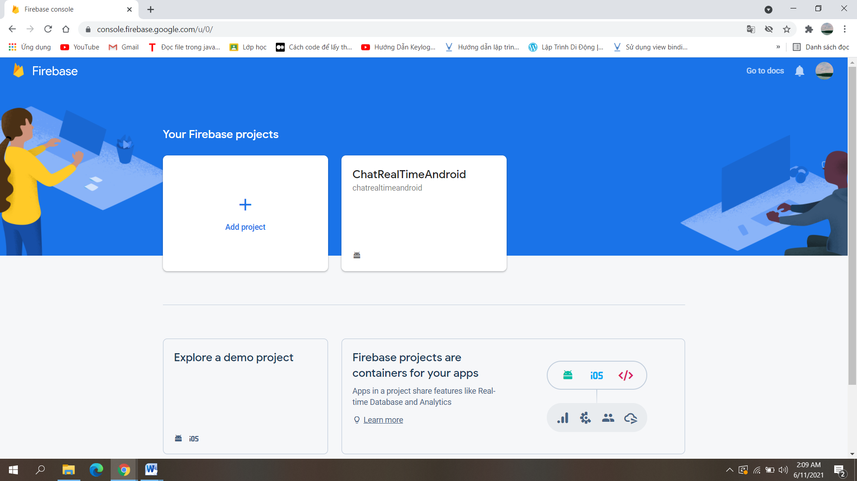

Hình 1 : Trang chủ tạo dự án firebase

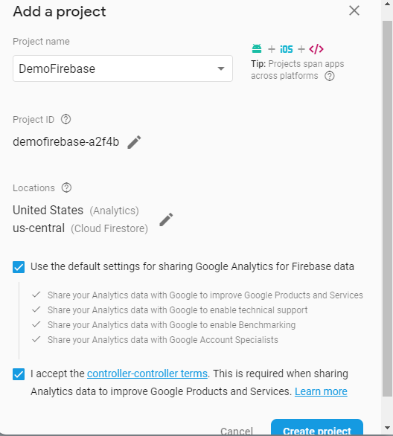

Hình : Thêm project vào firebase

Click vào mục Add project để tiến hành thêm dự án Firebase mới sẽ xuất hiện popup như hình bên. Ở mục Project name ta nhập tên dự án, khi đó projectID sẽ tự sinh ra dựa trên tên dự án. Mục Locations để mặc định hoặc chỉnh về Việt Nam, tick hết vào các mục và nhấn nút Create Project để tiến hành tạo dự án. Quá trình tạo dự án sẽ diễn ra trong giây lát.

Sau khi tạo dự án xong sẽ điều hướng ta đến giao diện Dashboard của dự án

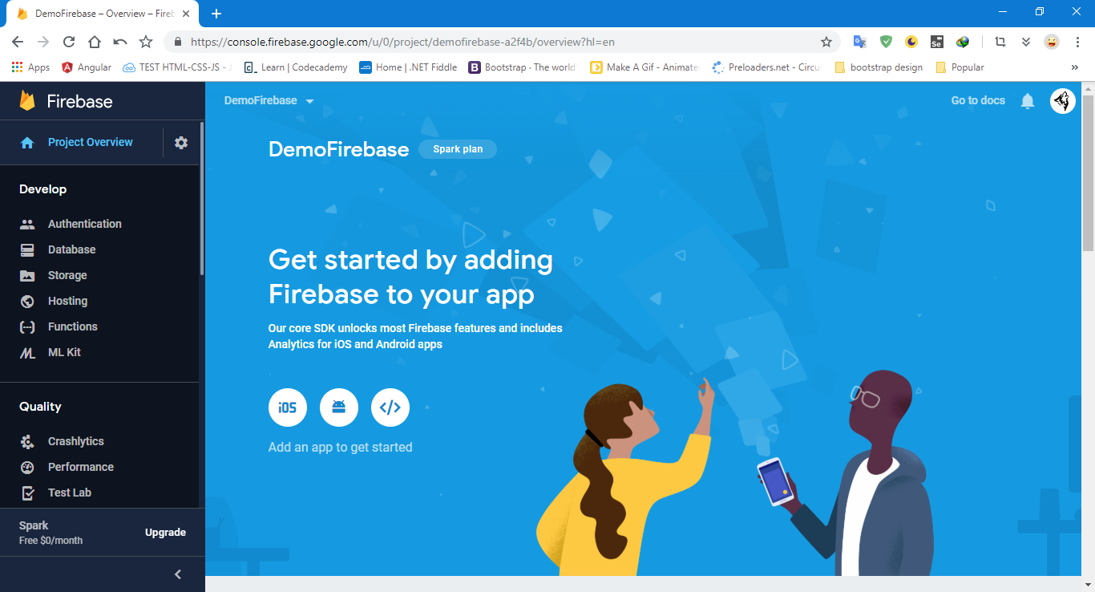

Hình : Trang quản lý project firebase

Ta chọn vào biểu tượng android để tiến hành kết nối đến dự án Android của mình. Ở phía máy tính ta tiến hành tạo dự án Android trên Android Studio như bình thường.

Ở mục Android pakage name nhập vào tên của dự án Android dưới máy bạn. Các mục còn lại có thể để trống và click vào nút Register app để đăng ký app với Firebase.

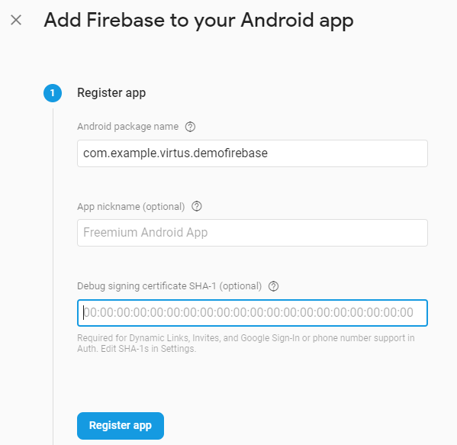

Hình : Liên kết dự án android và firebase

Ở bước tiếp theo ta tiến hành thêm reference các thư viện firebase vào dự án của chúng ta. Mở file build.grade của Project và thêm dòng lệnh sau vào:

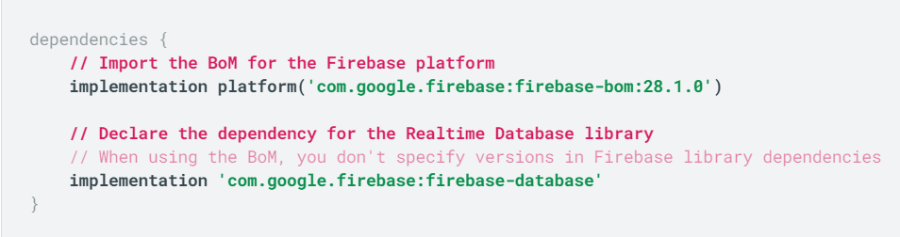

Hình : Thư viện database firebase

Tại góc phía trên bên phải của Android Studio, nhấn vào nút Sync now để tiến hành build lại dự án. Như vậy là ta đã tiến hành xong bước cấu hình và kết nối Firebase với dự án Android của mình. Tiếp theo chúng ta sẽ demo vài ví dụ về đọc/ghi dữ liệu từ Firebase.

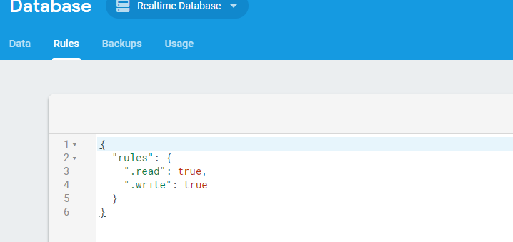Để ghi dữ liệu được từ App Android lên Firebase, ta cần kiểm tra và cấu hình quyền đọc/ ghi dữ liệu trên Firebase. Trên trang dashboard của Firebase, ta truy cập vào mục Database, chọn Realtime Database, chuyển qua tab Rules và sửa nội dung các quyền như sau:

Hình : Cấu hình quyền đọc ghi trên dự án firebase

Trên Android Studio ta vào hàm Main Activity. Tại hàm OnCreate ta gọi thêm đoạn code sau:

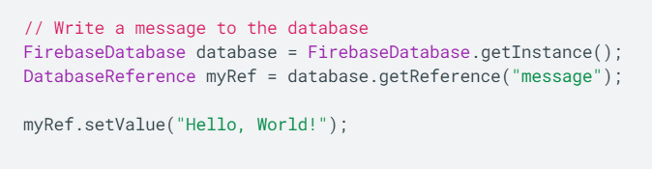

Hình : Demo code thêm dữ liệu vào firebase

Sau đó chạy chương trình lên, ta sẽ thấy dữ liệu đã được thêm vào

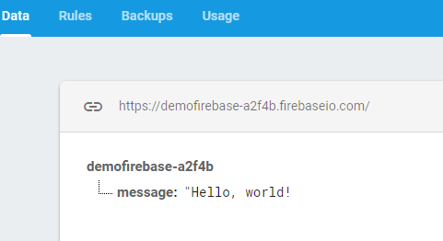

Hình : Dữ liệu sau khi demo

Quá trình này diễn ra ngay lập tức khi ta chạy app lên. Đây chính là thế mạnh của Firebase Realtime Database.

Để đọc dữ liệu, ta gọi hàm ValueEventListener vào biến reference như sau:

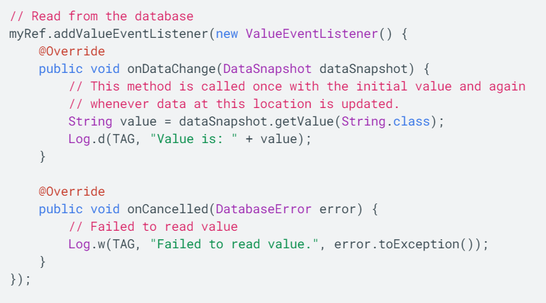

Hình : Demo code đọc sự kiện tức thời

**CHƯƠNG 3: PHÂN TÍCH THIẾT KẾ CHƯƠNG TRÌNH**

1. **XÂY DỰNG SƠ ĐỒ CHỨC NĂNG**
   1. **Sơ đồ phân rã chức năng**

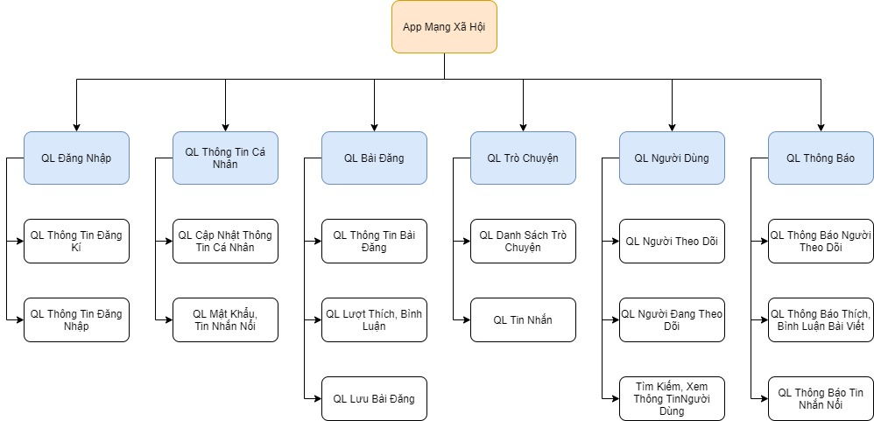

Hình : Sơ đồ phân rã chức năng

* 1. **Sơ đồ Usecase**

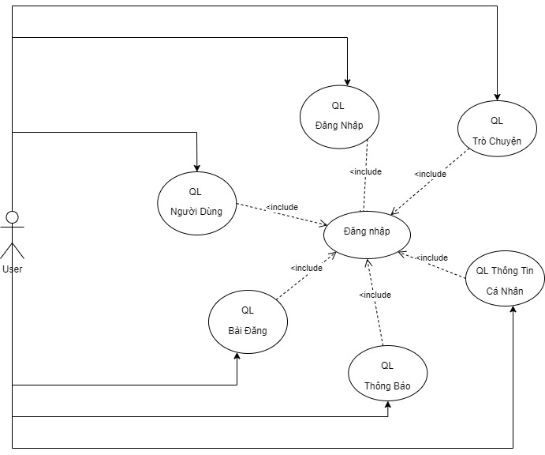

Hình : Sơ đồ usecas hệ thống ứng dụng mạng xã hội

* Mô hình tổng quát cho trang mạng xã hội bao gồm :

- Có 1 Actor chính của hệ thống là Actor User

- Khi thực hiện tất cả các use case người dùng đều phải đăng nhập, vì vậy use case đăng nhập là phần chung được tách ra từ các use case khác. Vì vậy các use case này đều có mối quan hệ include với use case đăng nhập

* 1. **Các chức năng ứng dụng**

Ứng dụng sẽ có những chức năng sau:

* **Chức năng đăng ký:** Chức năng đăng ký sử dụng Firebase Authentication để tạo tài khoản với email và mật khẩu. Sau khi đăng ký thành công, thông tin người dùng sẽ được lưu ở Firebase Authentication và Firebase Realtime Database.
* **Chức năng đăng nhập, đăng xuất:** Chức năng này cũng sử dụng Firebase Authentication để xác nhận đăng nhập từ người dùng, session đăng nhập sẽ được cơ chế của Firebase tự động cấu hình ở thiết bị của bạn cho lần mở ứng dụng sau cho đến khi bạn thực hiện đăng xuất.
* **Chức năng theo dõi:** Người dùng có thể theo dõi 1 người dùng khác để cập nhật và xem được những bải viết của họ
* **Chức năng trò chuyện:** Hai người dùng trò chuyện với nhau người tin nhắn gửi lên sẽ được lưu vào Firebase Realtime Database, do vậy khi có sự thay đổi dữ liệu, tức có tin nhắn mới thì tin nhắn sẽ hiển thị ngay lập tức cho người dùng. Đáp ứng yêu cầu tối thiểu của chức năng nhắn tin là gửi/nhận đồng thời. Z
* **Chức đăng bài viết:** Người dùng có thể đăng trạng thái dạng văn bản hoặc hình ảnh lên bản tin. Sử dụng Firebase Realtime Database để lưu dữ liệu bài đăng và đường dẫn đến ảnh bài đăng, file hình ảnh sẽ được tải lên Firebase Cloud.
* **Tìm kiếm:** Sử dụng Firebase Realtime Database để lưu trữ tất những người dùng. Người dùng có thể tìm kiếm những người dùng khác thông qua tên người dùng
* **Thông báo:** Thông báo sẽ gửi đến khi có những người dùng khác thích, bình luận, theo dõi hoặc nhắn tin cho bạn. Sử dụng Firebase Realtime Database để lưu những thông báo đến người dùng
* **Lưu bài viết:** Những bài viết được lưu sẽ được lưu trữ ở Firebase Realtime Database của từng người dùng, và sẽ xuất hiện trên trang cá nhân của họ
* **Chức năng chỉnh sửa trang cá nhân :** Người dùng có thể thay đổi thông tin của mình và hình ảnh đại diện. Sử dụng Firebase Cloud để lưu file ảnh tải lên và Firebase Realtime Database để lưu đường dẫn ảnh. Khi người dùng tiến hành cập nhật ảnh đại diện của mình, ở các máy client khác cũng sẽ nhận được sự thay đổi dữ liệu ngay lập tức. Còn dữ liệu thông tin dạng văn bản sẽ được lưu ở Firebase Realtime Database
* **Chức năng khôi phục mật khẩu:** Sử dụng chức năng khôi phục mật khẩu của Firebase Authentication, khi người dùng quên mật khẩu đăng nhập của mình thì nhập địa chỉ mail và gửi. Sau đó tiến hành kiểm tra trong hộp thư của mình để tiến hành khôi phục lại mật khẩu và đăng nhập lại với mật khẩu mới.

**=> Ngoài ra còn một số chức năng phụ như:** Tìm kiếm những người mà người dùng từng nhắn tin, thêm 1 cuộc trò chuyện, xoá cuộc trò chuyện, gửi hình ảnh trong cuộc trò chuyện, xoá bài viết, chỉnh sửa bài viết, tải hình ảnh từ bài viết…

* 1. **Phân cấp chức năng**

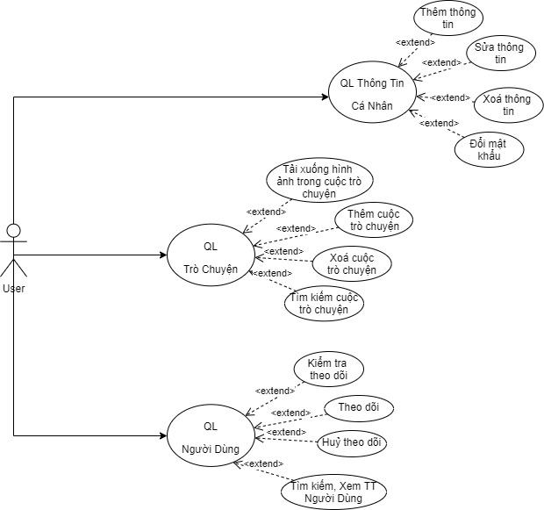

Hình : Sơ đồ usecase phân rã chức năng (1)

**Tiền điều kiện : người dùng phải đăng nhập vào hệ thống mới thực hiện**

* Chức năng QL Thông Tin Cá Nhân:
* Hiển thị thông tin cá nhân của người dùng (Họ tên, tên tài khoản, ảnh đại diện, tiểu sử,…) thêm thông tin, sửa thông tin, xoá thông tin hoặc đổi mật khẩu khi người dùng gửi yêu cầu chức năng của hệ thống
* Chức năng QL Trò Chuyện
* Hiển thị các cuộc trò chuyện, người dùng có thể thêm cuộc trò chuyện, xoá cuộc trò chuyện hoặc tìm kiếm, tải hình ảnh trong cuộc trò chuyện bằng cách gửi yêu cầu cho hệ thống xử lý
* Chức năng QL Người Dùng
* Người dùng kiểm tra theo dõi, hiển thị thông tin những người theo dõi, huỷ theo dõi hoặc tìm kiếm , xem thông tin những người dùng khác

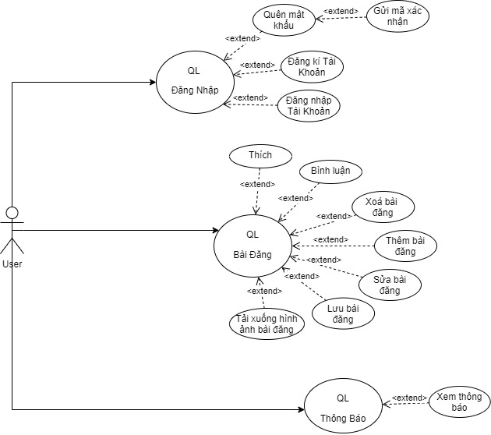

Hình : Sơ đồ usecase phân rã chức năng (2)

* Chức năng QL Đăng Nhập
* Yêu cầu người dùng đăng nhập, hoặc đăng kí tài khoản để tiếp tục vào hệ thống. Quên mật khẩu và gửi mã xác nhận khi người dùng yêu cầu cấp lại mật khẩu khi người dùng quên mật khẩu
* Chức năng QL Bài Đăng
* Quản lý hiển thị những người thích, bình luận bài viết. Người dùng có thể thích hoặc bình luận bài viết, lưu bài đăng, hoặc tải xuống hình ảnh bài đăng
* Quản lý các chức năng sửa bài viết, thêm bài đăng , xoá bài đăng hệ thống kiểm tra thông tin bài đăng và trả kết quả về cho người dùng
* Chức năng QL Thông Báo
* Hiển thị tất cả thông báo (thích, bình luận, theo dõi hoặc nhắn tin) hệ thống sẽ trả kết quả cho người dùng

1. **MÔ HÌNH CƠ SỞ DỮ LIỆU**

Một ưu điểm khi làm việc với Firebase là ta sẽ không cần tạo trước cơ sở dữ liệu. Vì là JSON nên dữ liệu sẽ tự động được sinh ra dưới dạng value-key và tổ chức dưới dạng tree-nodes hay còn được gọi là NoSQL. NoSQL được lưu dưới dạng document, object và được thể hiện qua JSON, nó tỏ ra mạnh mẽ với dữ liệu không có cấu trúc. Điều này giúp cho chúng ta dễ dàng mở rộng cơ sở dữ liệu khi cần.

Hiện tại cơ sở dữ liệu của app gồm 9 node chính : ChatList, Users, Saves, Notificatoin, Follow, Likes, Comment, Post, Chats

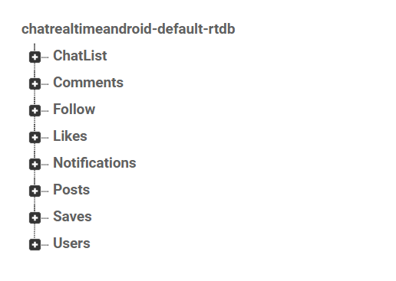

Hình : Sơ đồ database firebase

Node Users lưu các thông tin của người dùng như tên, email, đường dẫn ảnh, trạng thái, token. Mỗi user được phân biệt với nhau thông qua id

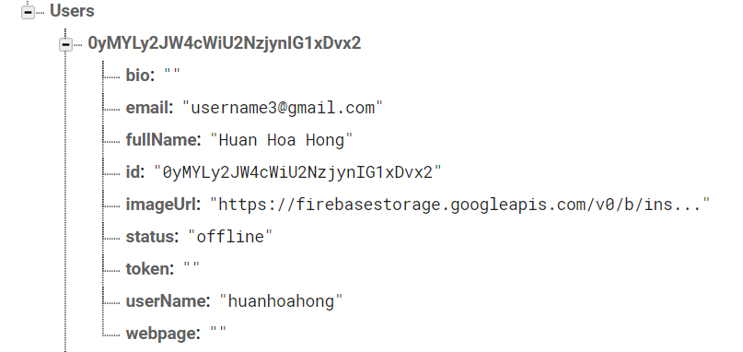

Hình : Node Users

Node ChatLists được xem là 1 node trung gian, lưu lại danh sách id những user khác mà user hiện tại nhắn tin đến và thời gian tin nhắn tin cuối cùng

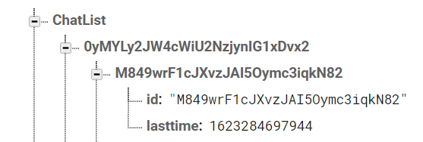

Hình : Node ChatList

Node Chats lưu tin nhắn, lưu thông tin tin nhắn, lưu thông tin người nhận, người gửi, loại tin nhắn và thời gian của tin nhắn đấy

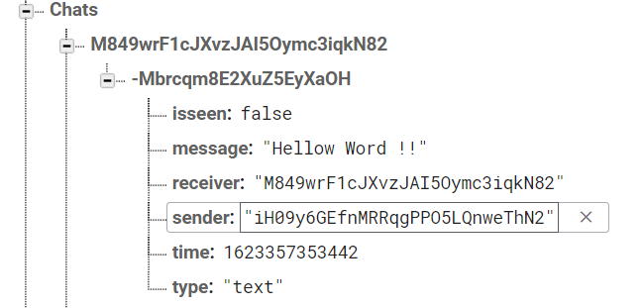

Hình : Node Chat

Node Posts dùng để lưu trữ thông tin bài viết gồm id bài viết, miêu tả bài viết, đường dẫn ảnh và người đăng bài viết

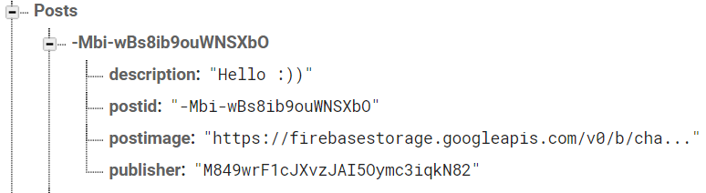

Hình : Node Post

Node Commetns để lưu trữ id bài viết và ,những bình luận trong bài viết gồm nội dung bình luận, id bình luận và người bình luận

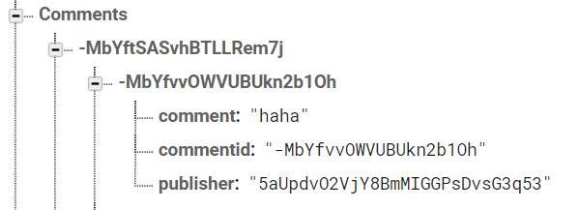

Hình : Node Comments

Node Like dùng để lưu id những bài viết và những người đã thích bài viết đó

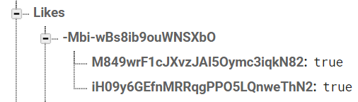

Hình : Node Like

Node Follow dùng để lưu id người dùng có những người theo dõi hoặc đang theo dõi những người dùng khác

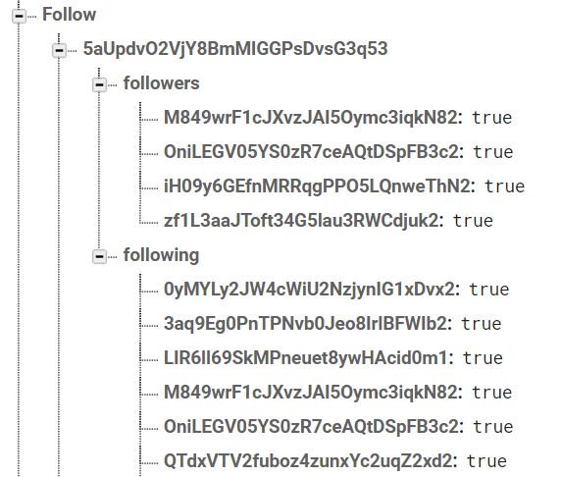

Hình : Node Follow

Node Notification dùng để lưu những thông báo của người dùng mà người dùng khác

theo dõi, thích, bình luận trong bài viết hoặc nhắn tin cho bạn

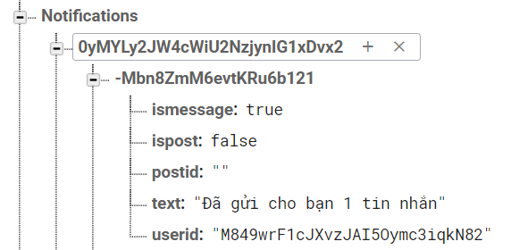

Hình : Node notification

Node Saves lưu trữ nhưng bài viết của người dùng đã lưu lại.

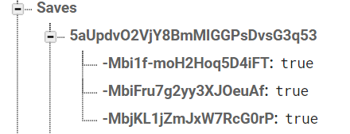

Hình : Node Saves

**CHƯƠNG 4: KẾT QUẢ PHẦN MỀM**

* + 1. **Giao diện Đăng nhập**

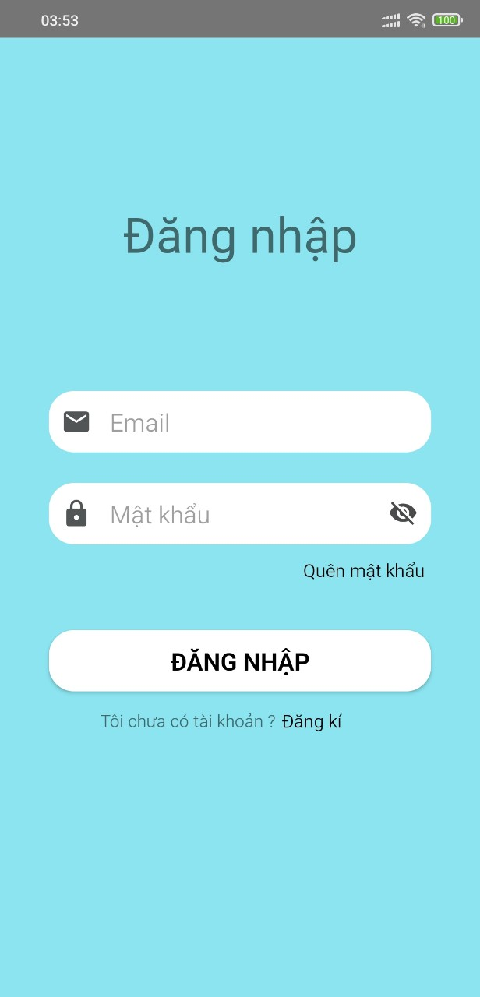

Hình : Giao diện đăng nhập

-Người dùng đăng nhập theo tài khoản và mật khẩu.

-Nút đăng nhập sẽ cho phép người dùng vào hệ thống nếu thông tin email và mật khẩu chính xác

* + 1. **Giao diện Đăng kí**

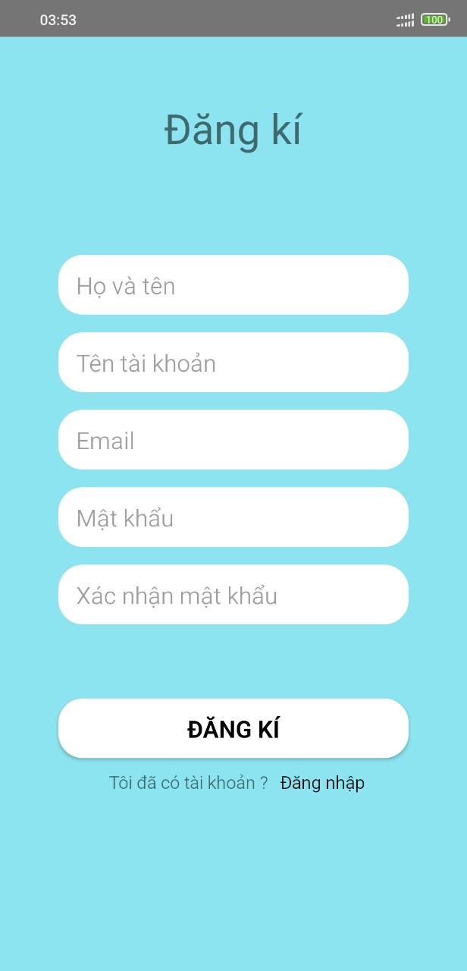

Hình : Giao diện đăng kí

-Người dùng sử dụng lần đầu sẽ phải đăng kí tài khoản cho mình

-Nút đăng kí sẽ tạo cho người dùng 1 tài khoản và cho phép người dùng vào hệ thống

* + 1. **Giao diện Chính**

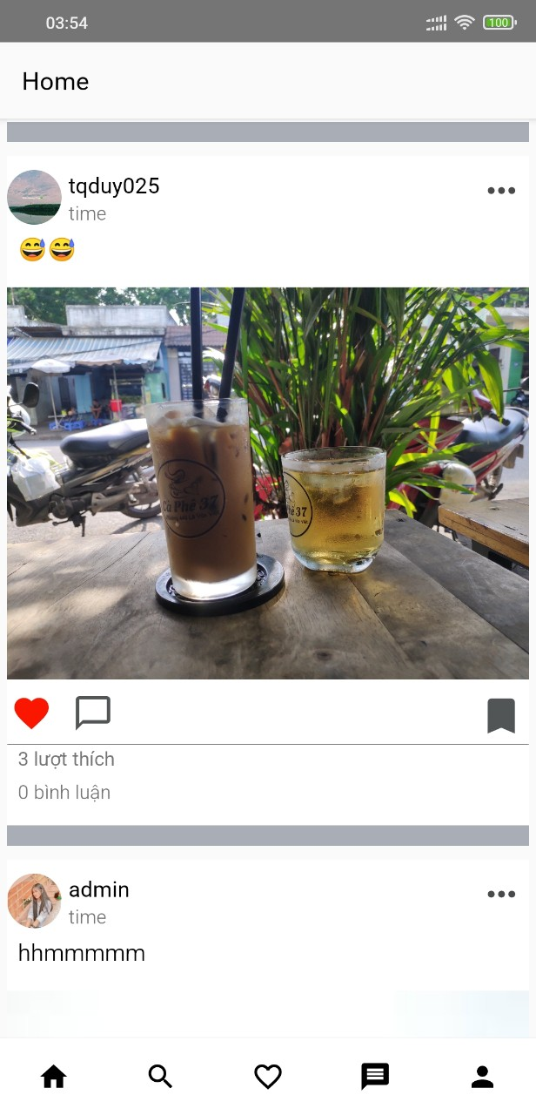

Hình : Giao diện chính

**-**Người dùng có thể nhìn thấy những bài viết của người khác mà họ đã theo dõi, tương tác với bài viết đó

* + 1. **Giao diện Tìm kiếm người dùng**

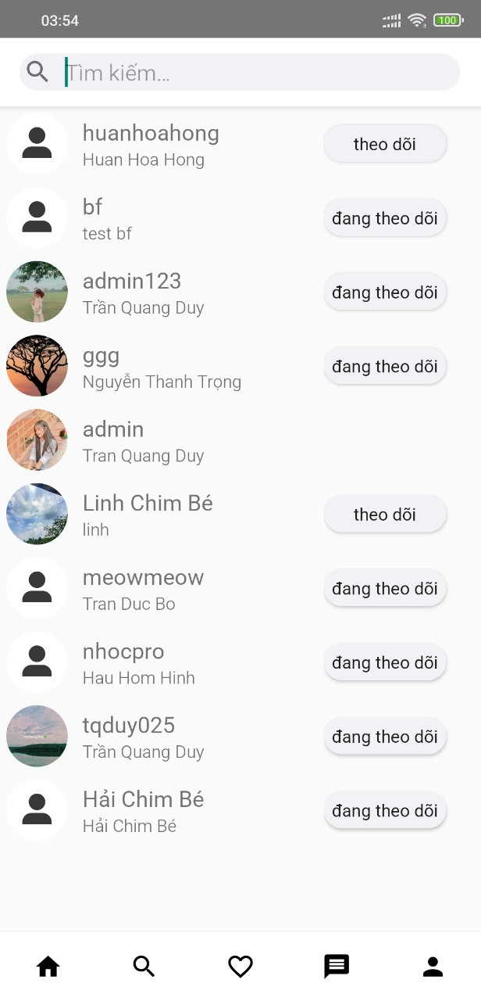

Hình : Giao diện tìm kiếm người dùng

**-**Người dùng tìm kiếm những người dùng khác thông qua tên và có thể theo dõi họ bằng cách nhấn vào nút theo dõi, hoặc có thể xem trang cá nhân của người đó

* + 1. **Giao diện Thông báo**

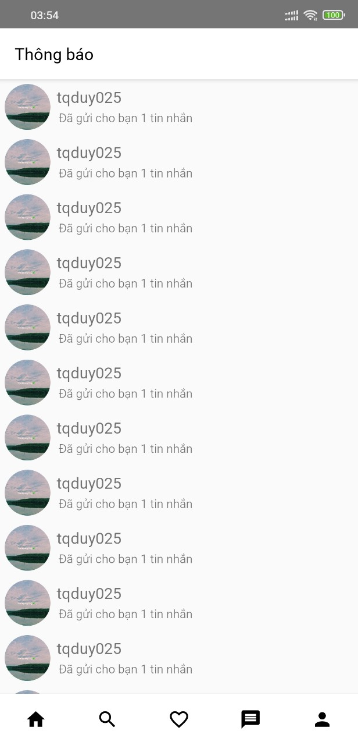

Hình : Giao diện thông báo

**-**Người dùng sẽ thấy những thông báo mà người dùng khác tương tác với họ, nhấn vào thông báo nó sẽ dẫn người dùng đi đến bài viết hoặc cuộc trò chuyện đó hoặc trang cá nhân người đang theo dõi họ

* + 1. **Giao diện Danh sách trò chuyện**

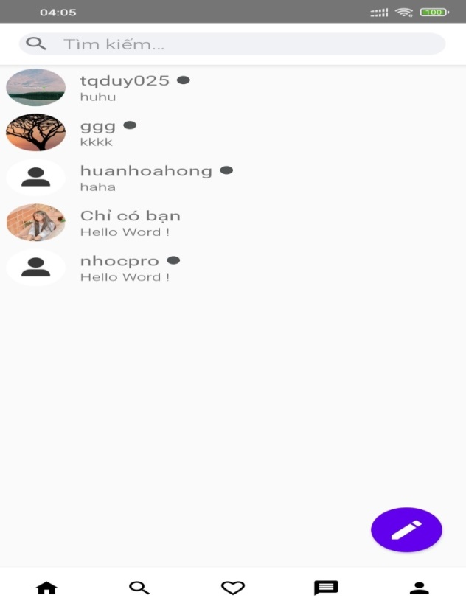

Hình : Giao diện danh sách trò chuyện

**-**Hiển thị danh sách những người đã nhắn tin và tìm kiếm những người mà người dùng đã nhắn tin. Nhấn vào một item sẽ dẫn đến tin nhắn của người dùng và người đó

* + 1. **Giao diện Nhắn tin**

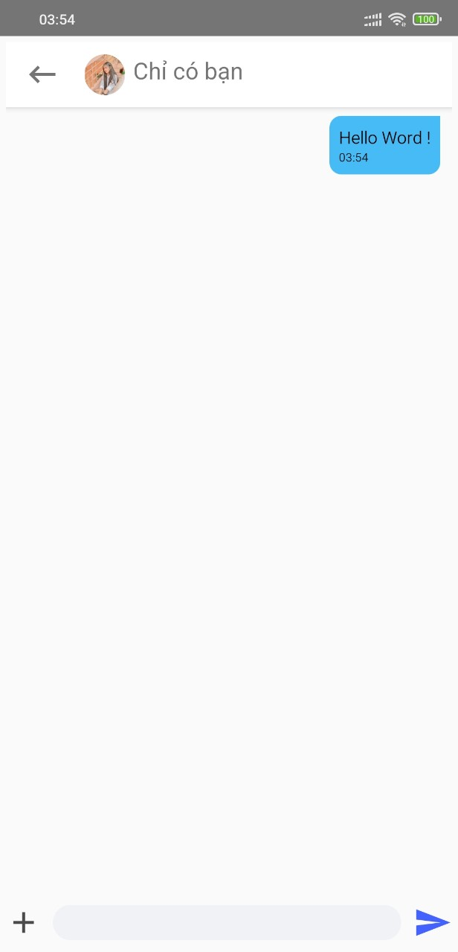

Hình : Giao diện nhắn tin

**-**Hiển thị đoạn tin nhắn giữa hai người dùng với nhau, họ có thể gửi tin nhắn văn bản hoặc hình ảnh.

* + 1. **Giao diện Thêm tin nhắn mới**

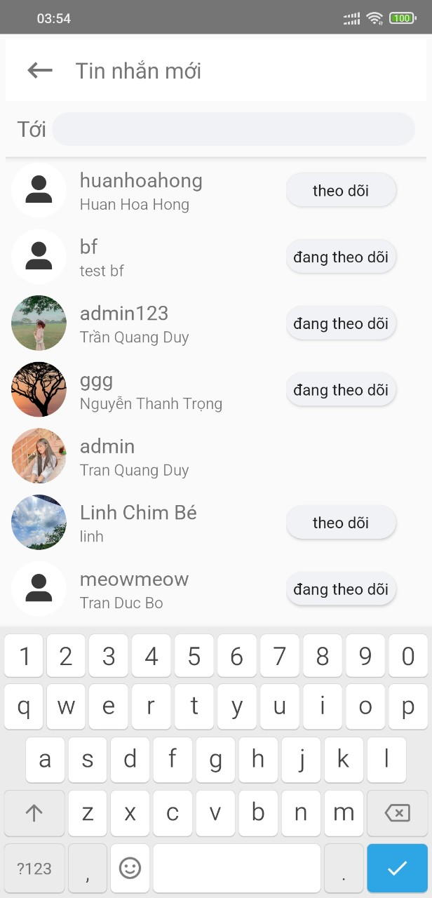

Hình : Giao diện thêm tin nhắn mới

**-**Hiển thị những người dùng khác và người dùng muốn nhắn tin đến họ chỉ cần click vào đổi tượng nhận tin nhắn

* + 1. **Giao diện Trang cá nhân**

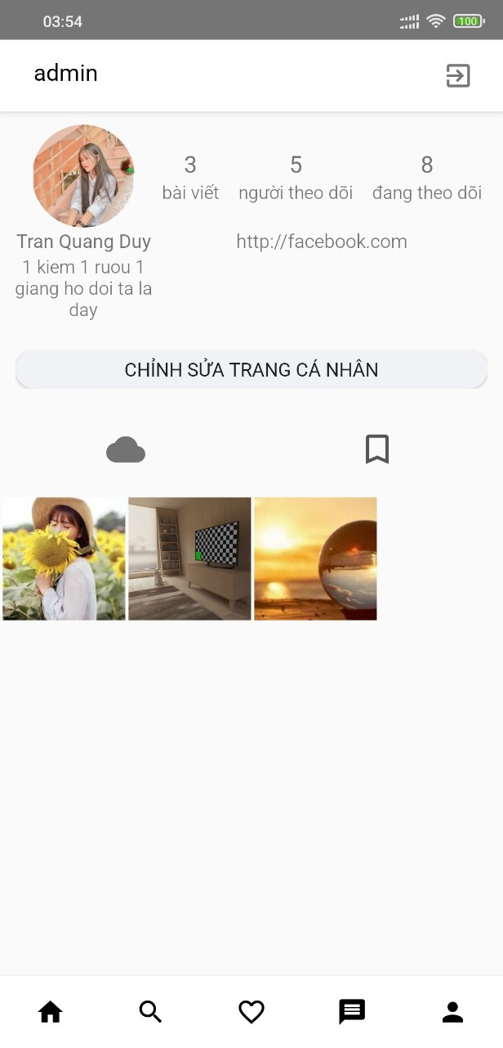

Hình : Giao diện trang cá nhân

**-**Hiển thị thông tin người dùng và người dùng có thể chỉnh sửa thông tin như tên, trạng thái, ảnh đại diện…

* + 1. **Giao diện Quên mật khẩu**

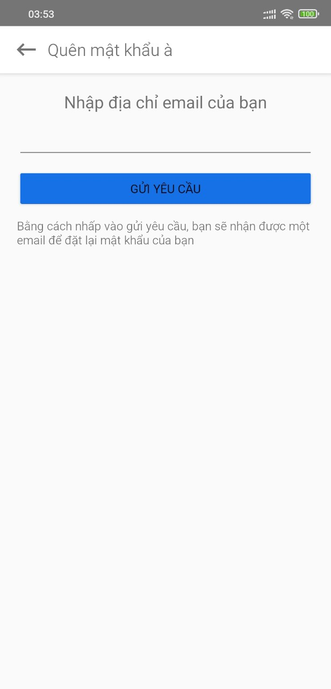

Hình : Giao diện quên mật khẩu

**-**Gửi yêu cầu đến tài khoản email mà người dùng đăng kí và xác thực trong tài khoản gmail của họ

* + 1. **Giao diện thêm bài viết**

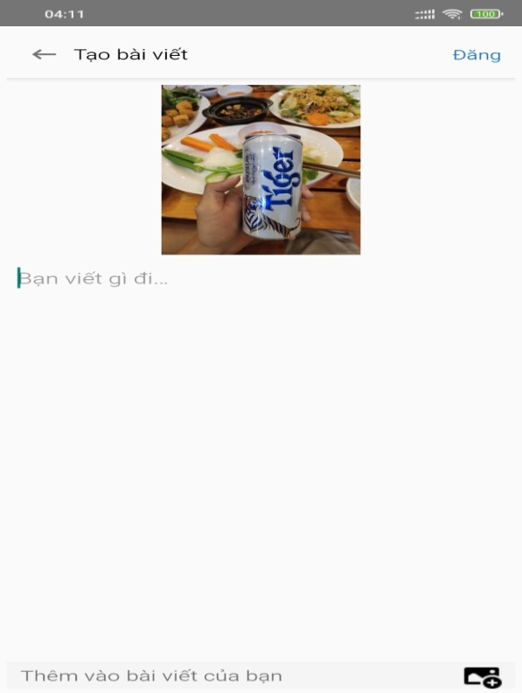

Hình : Giao diện thêm bài viết

**-**Người dùng có thể thêm văn bản hoặc hình ảnh trên bài viến của họ

**PHẦN 3. KẾT LUẬN**

**NHỮNG VẤN ĐỀ ĐẠT ĐƯỢC**

Tìm hiểu cách tạo ra một ứng dụng dành cho điện thoại bằng Android Studio.

Xây dựng thành công ứng dụng mạng xã hội có tính thực tế cao.

Tìm hiểu và ứng dụng được 3 dịch vụ của Firebase bao gồm: Firebase Realtime Database (Cở sở dữ liệu thời gian thực), Firebase Authentication (Chứng thực), Firebase Cloud Storage (Lưu trữ đám mây).

1. **NHỮNG VẤN ĐỀ CÒN HẠN CHẾ**

Một vài chức năng của ứng dụng chưa hoàn thiện và chưa tối ưu.

1. **TÀI LIỆU THAM KHẢO**

**[1] : Tham khảo database firebase**

<https://firebase.google.com/docs/database/android/start?authuser=0>

https://www.youtube.com/watch?v=i-unK4ZB0Hk&t=1284s

**[1] : Tham khảo android**

<https://www.youtube.com/watch?v=fJWFeW09qeE&t=2s>

<https://developer.android.com/guide/components/activities/intro-activities>

<https://www.youtube.com/watch?v=P1tf_ByFATo&list=PLs1bCj3TvmWmM-qN3FsCuPTTX-29I8Gh7>